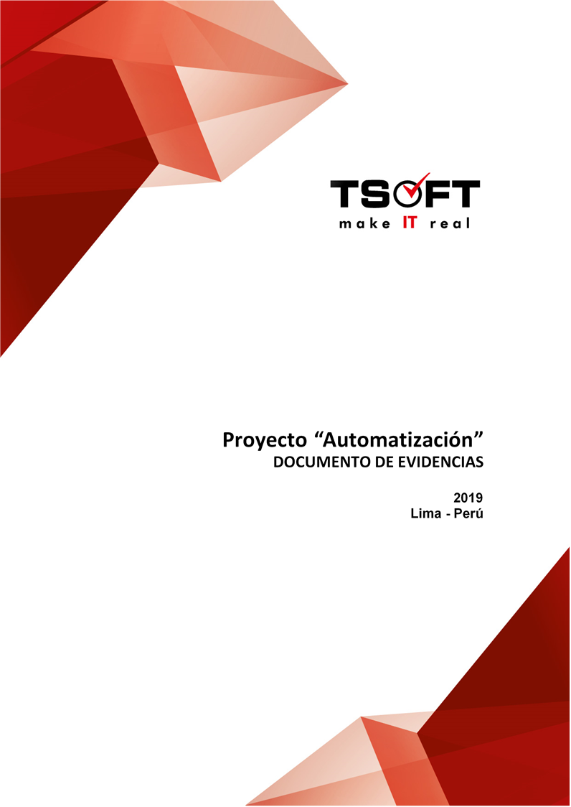  
Fecha : 07/08/2020, Hora : 10:47:31 | Se inició correctamente la página Mi Movistar con el token 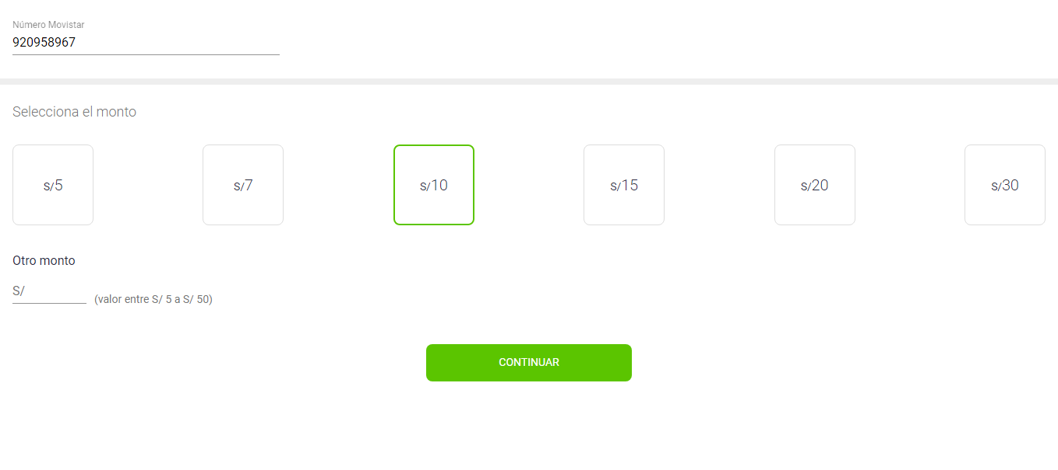  
Fecha : 07/08/2020, Hora : 10:47:33 | Se dió clic en el botón Continuar 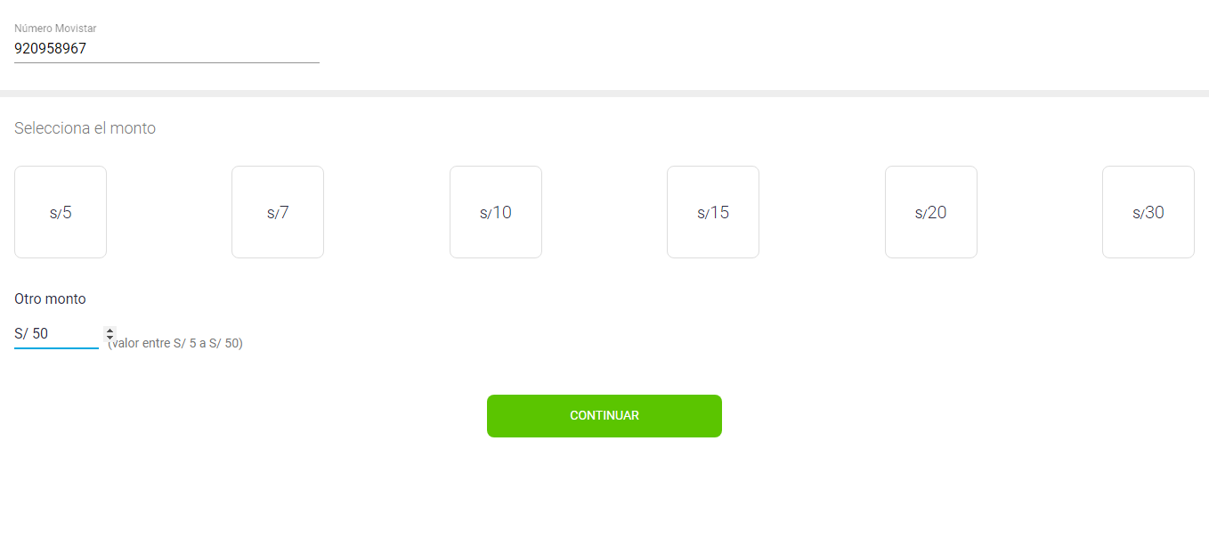  
Fecha : 07/08/2020, Hora : 10:47:46 | Se ingresa el correo: fiorellavargas04@gmail.comSe da clic en continuar 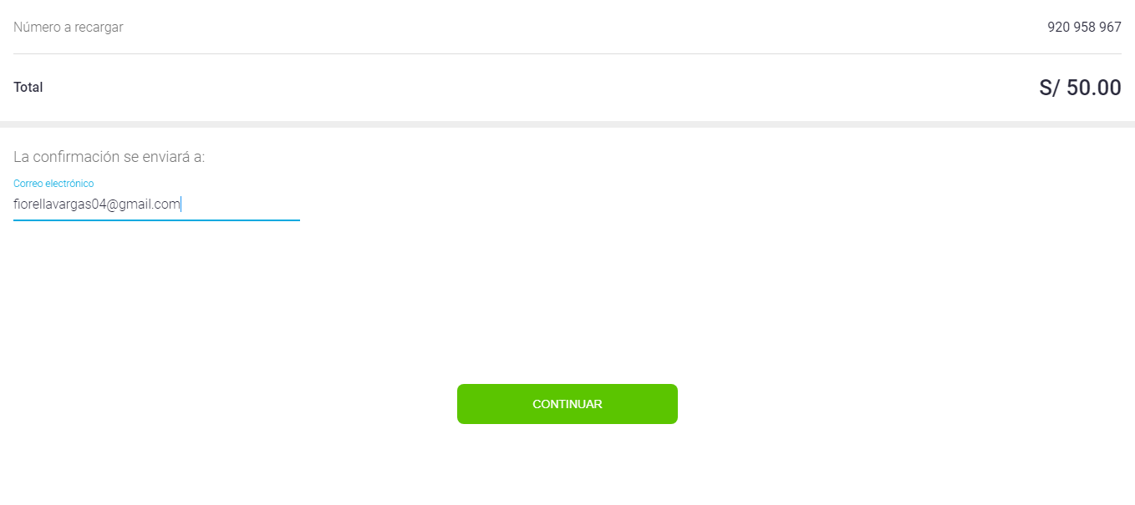  
Fecha : 07/08/2020, Hora : 10:48:17 | Tiempo de espera ha excedido 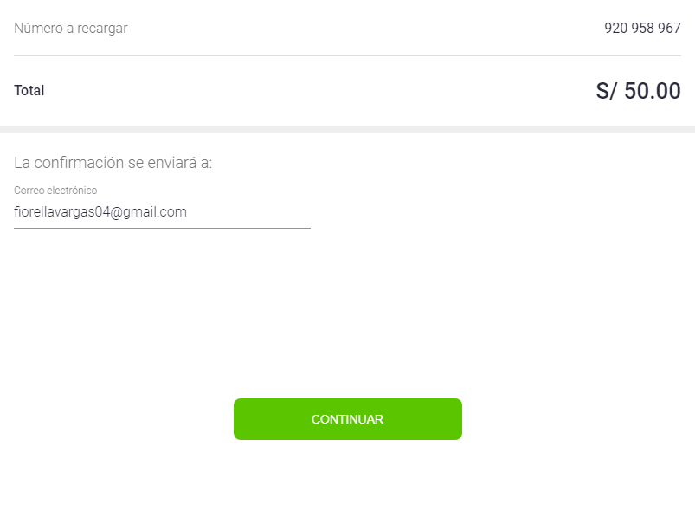  
Fecha : 07/08/2020, Hora : 10:48:32 | Tiempo de espera ha excedido 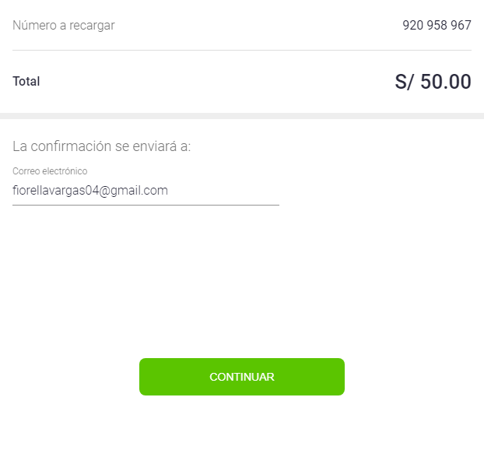  
Fecha : 07/08/2020, Hora : 10:49:03 | Tiempo de espera ha excedido 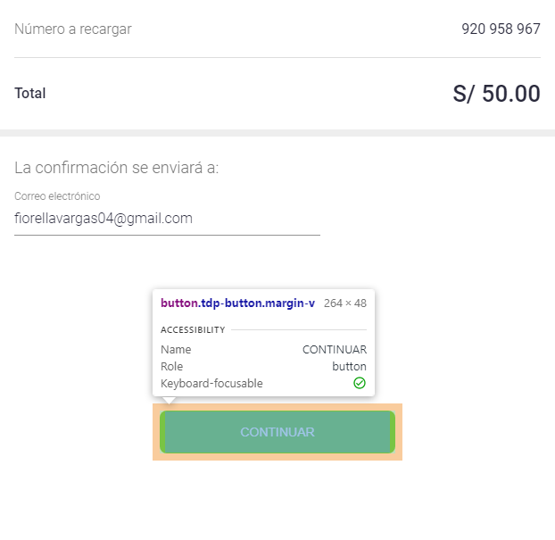  
Fecha : 07/08/2020, Hora : 10:49:34 | Tiempo de espera ha excedido   
Fecha : 07/08/2020, Hora : 10:50:05 | Tiempo de espera ha excedido   
Fecha : 07/08/2020, Hora : 10:50:05 | Se realizara la recarga con los datos de la tarjeta completos   
Fecha : 07/08/2020, Hora : 10:50:36 | Tiempo de espera ha excedido 